# 레벨1

예상 플레이시간 : 1분 40초 내외

## ▶ 구조

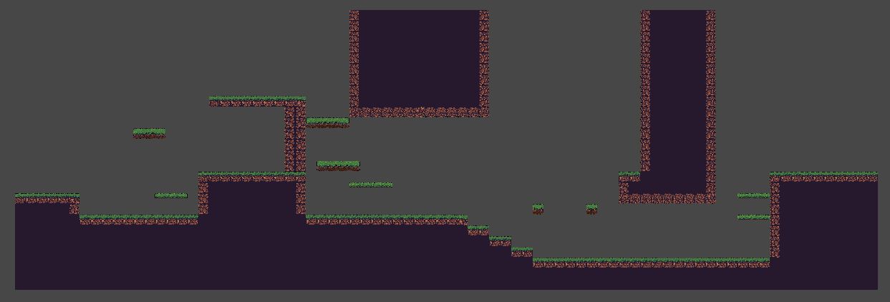

* 예상 유저경로

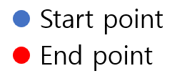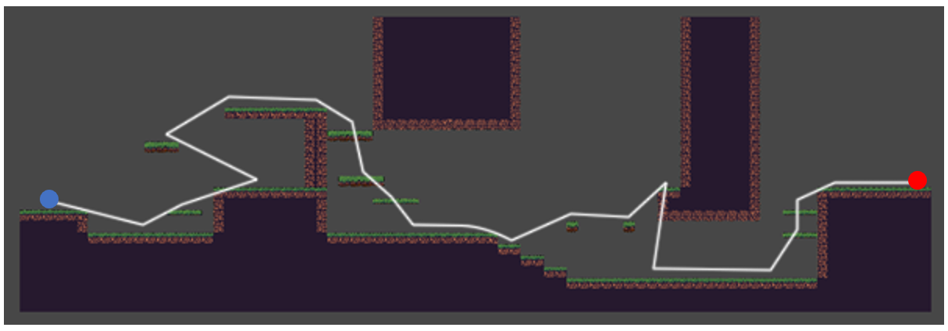

- 섹선별 세부설명

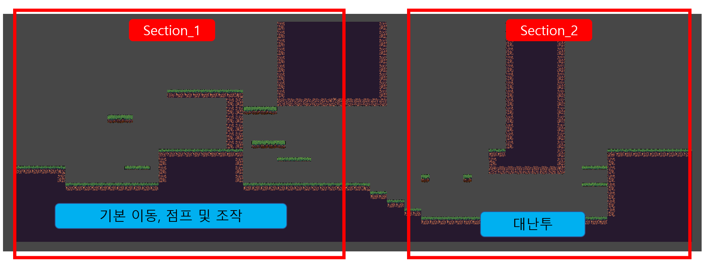

* Section_1
* 기본적인 캐릭터 조작을 익히기 위한 구간
* 1단,2단,하단 점프와 전투를 통한 카르마 획득
* 예상 구간통과시간 : 1분 내외
* 레벨 구성의도

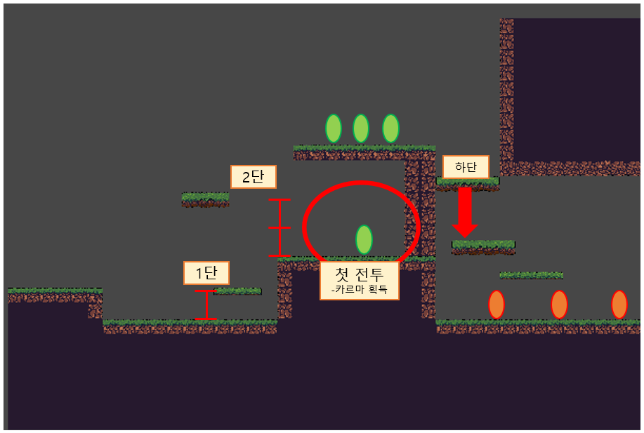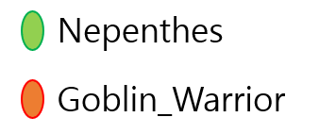

* Section_2
* 획득한 카르마를 통해 다수의 적을 상대하며 액션쾌감을 유도
* 회복수단 제공
* 예상 구간통과시간 : 40초 내외
* 레벨 구성의도

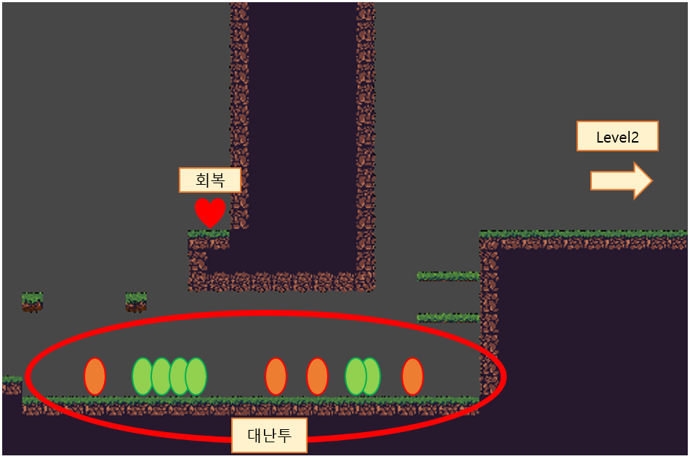

## ▶ 그리드

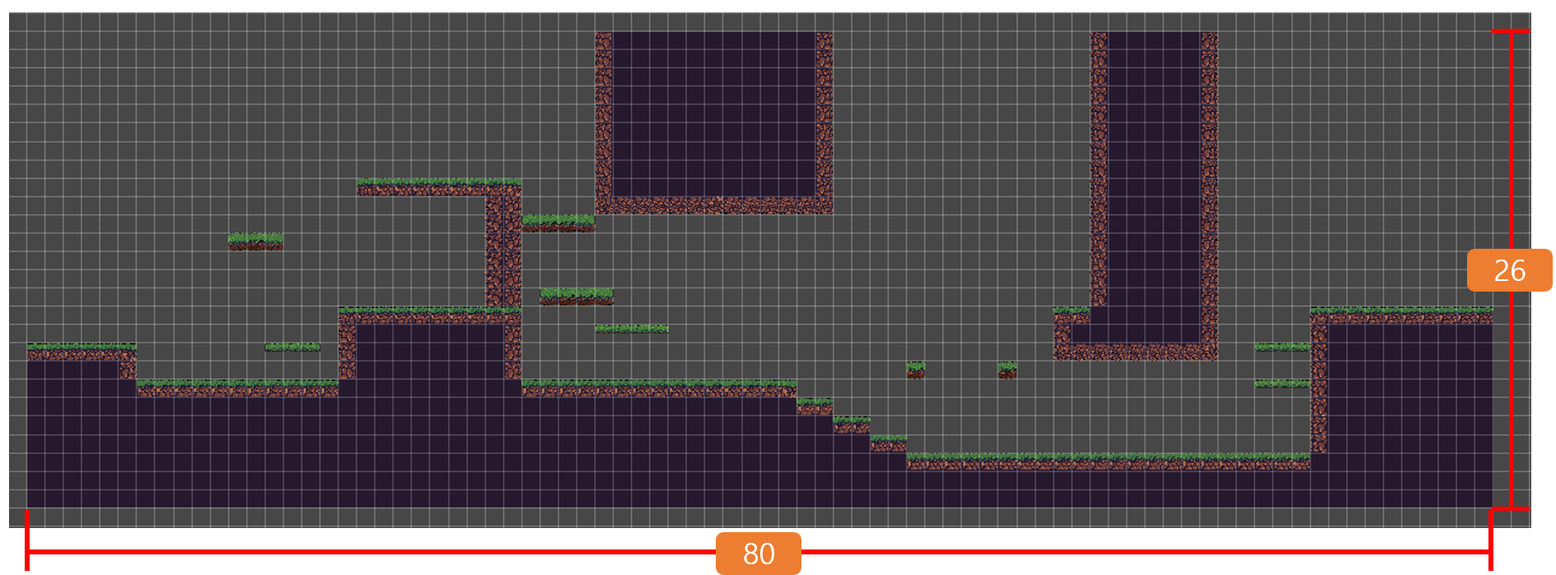

* 가로 80grid , 세로 26grid
* 추후 조정가능성 有

## 레벨2

예상 플레이시간 : 2분 내외

## ▶ 구조

* 예상 이동경로

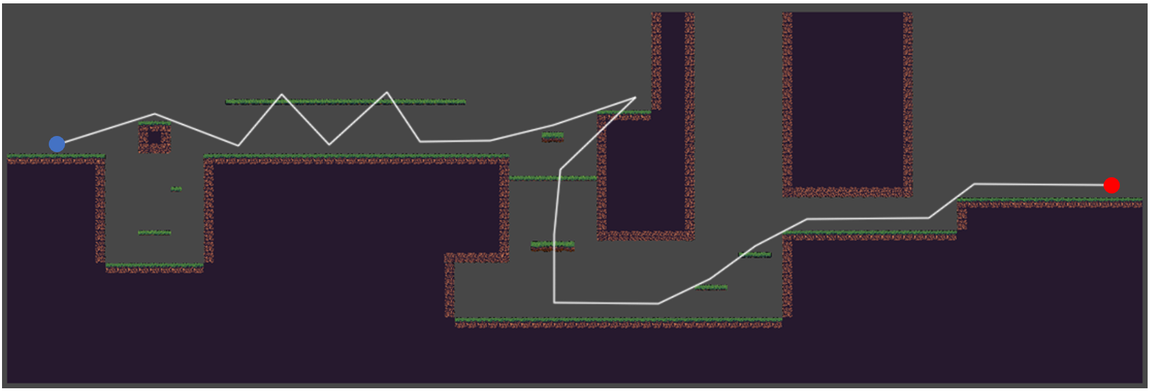  
- 섹션별 세부설명

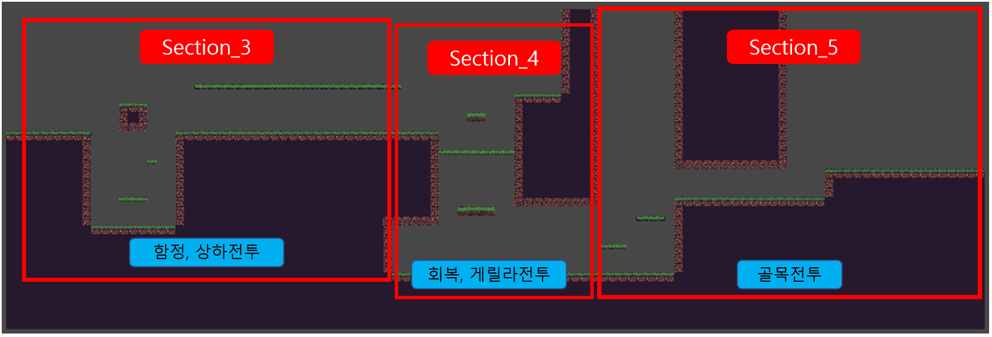

* Section_3
* 함정요소 추가.
* 점프 컨트롤 요구.
* 예상 구간통과시간 : 40초 내외
* 레벨 구성의도

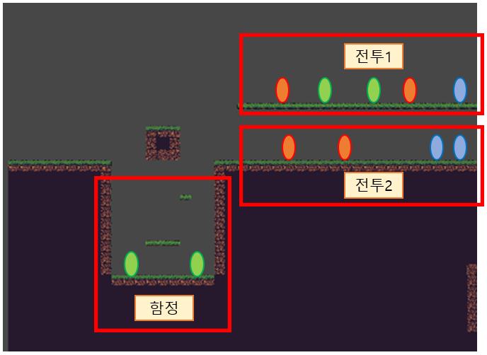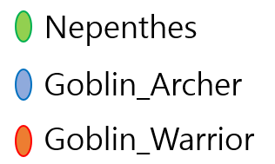

* Section_4
* 회복수단 제공
* 하단점프 유도, 카메라에 보이지 않던 적 등장
* 예상 구간통과시간 : 30초 내외
* 레벨 구성의도

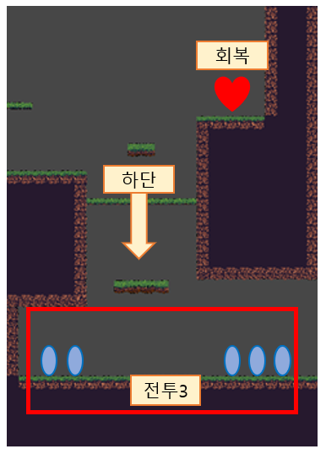

* Section_5
* 좁은 골목통로 때문에 2단점프 불가.
* 좁은 곳에서 날아오는 화살을 1단점프 혹은 대쉬무적으로 피해야 함.
* 예상 구간통과시간 : 30초
* 레벨 구성의도

